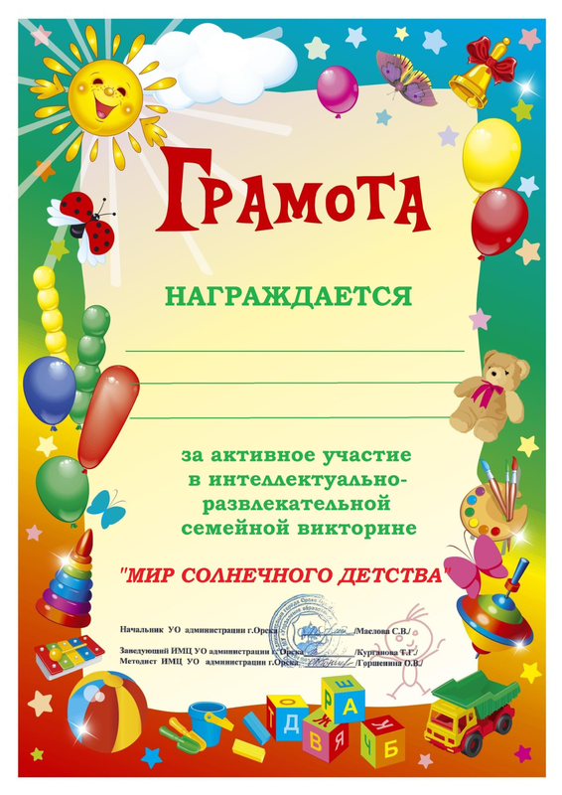

ЕФРОСИНИН БОГДАН
воспитанник МДОАУ «Детский сад №99
«Домовенок» г.Орска»

